Лабораторная работа №1

Информационная безопасность

Худицкий Василий Олегович"

Содержание

# Цель работы

1. Приобретение практических навыков установки операционной системы на виртуальную машину;
2. Настройка минимально необходимых для дальнейшей работы сервисов.

# Выполнение лабораторной работы

## Установка операционной системы и настройка сервисов

Создаем виртуальную машину в VirtualBox.

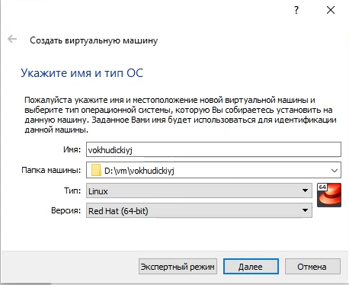

Указываем объем оперативной памяти, выделенный виртуальной машине.

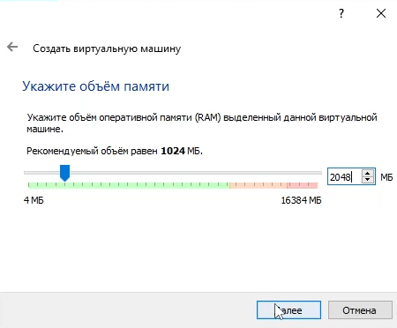

Создаем новый динамический виртуальный жесткий диск типа VDI и задаем его размер.

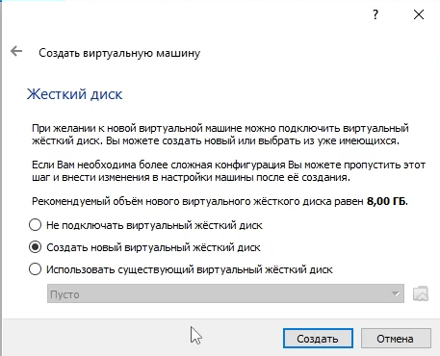

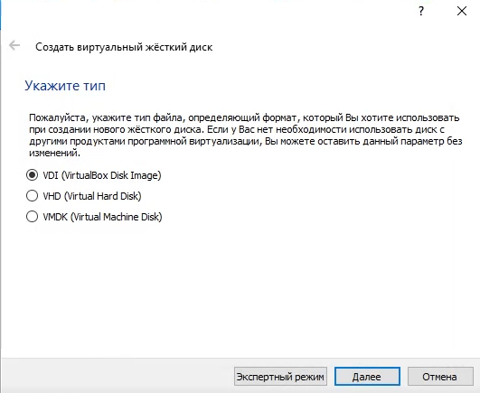

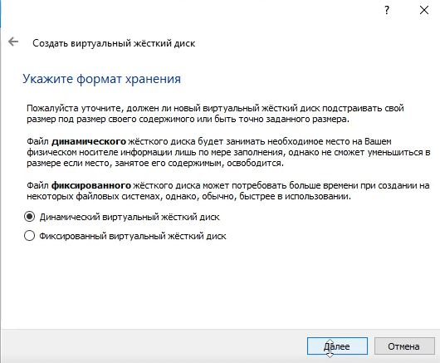

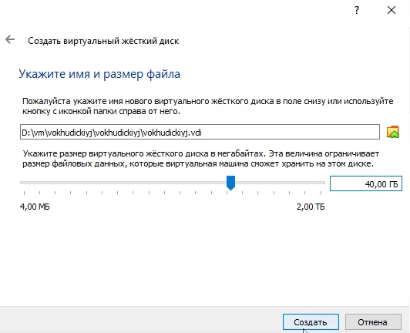

В VirtualBox добавляем новый привод оптических дисков, где выбираем заранее скачанный образ выбранной операционной системы.

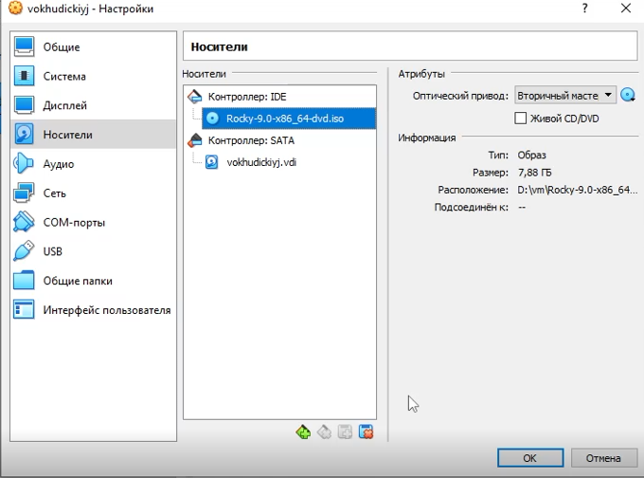

После этого запускаем виртуальную машину и начинаем установку ОС.

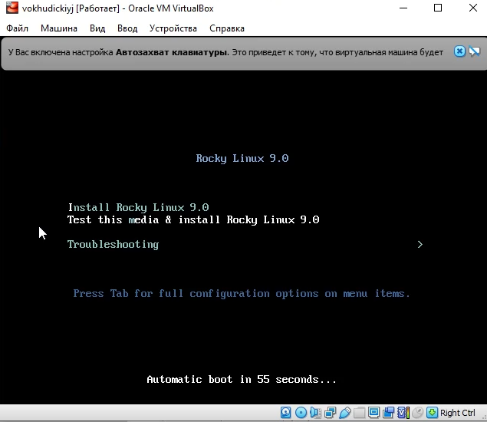

По ходу начальной настройки ОС перед ее установкой нужно выполнить несколько шагов.

1. Выбрать язык

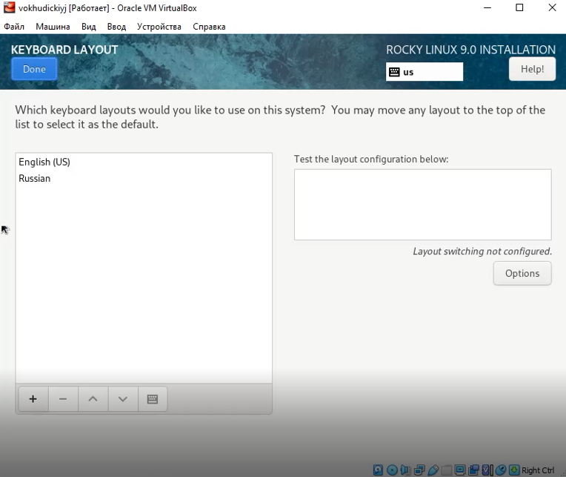

1. Настроить часовой пояс если требуется.
2. Выбрать пакет предустановленных программ.

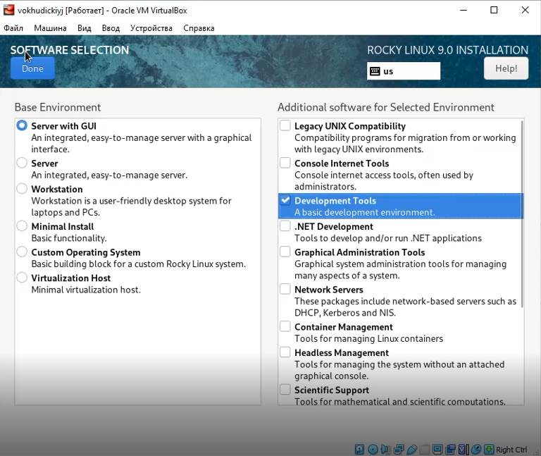

1. Отключить KDUMP.

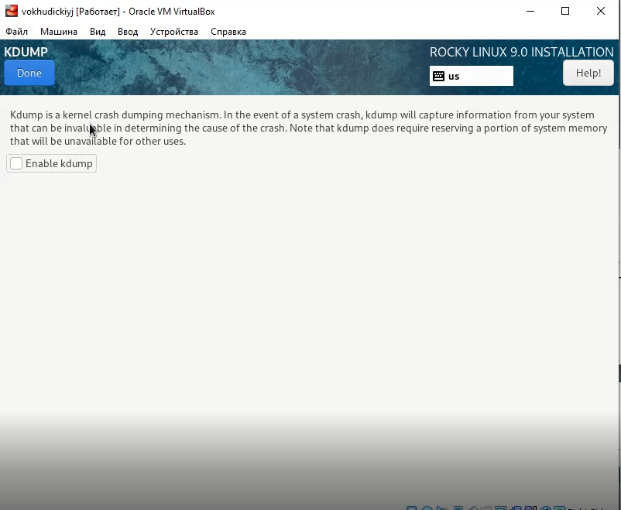

1. Включить сетевое соединение.

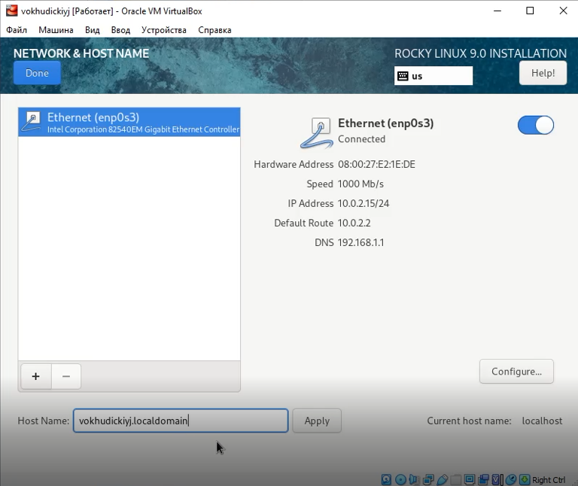

1. Установить пароль для root и создать пользователя с правами администратора.

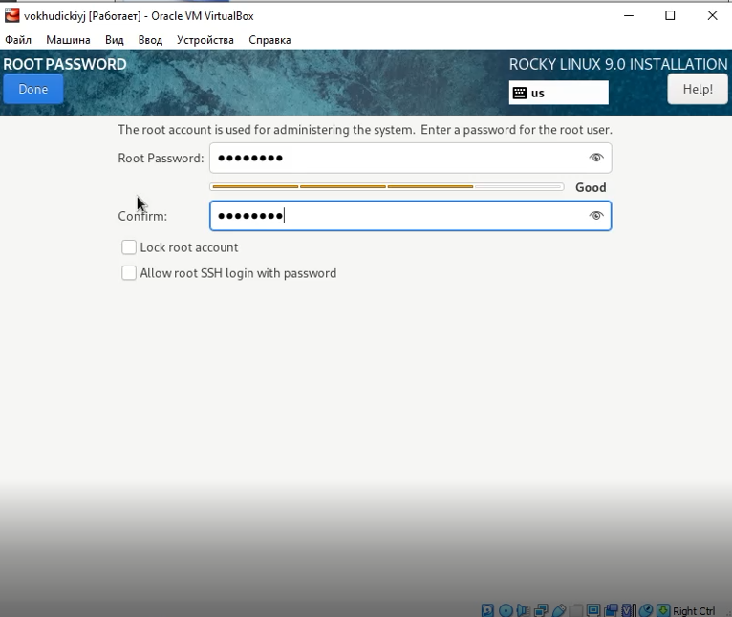

1. Перезагрузить систему и принять лицензию.

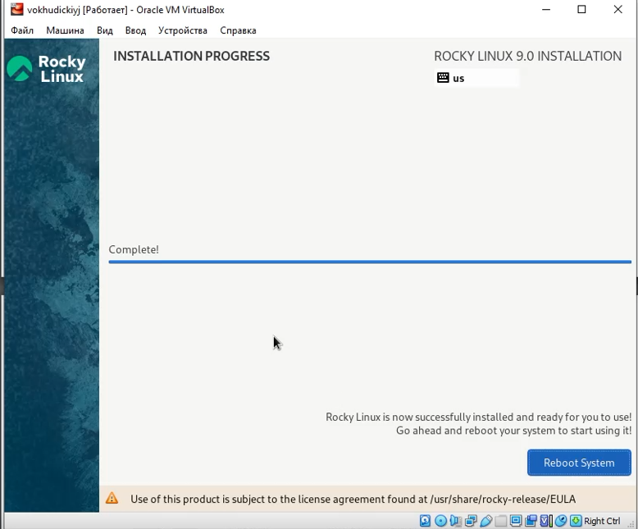

После перезагрузки подключаем образ диска дополнительной гостевой ОС.

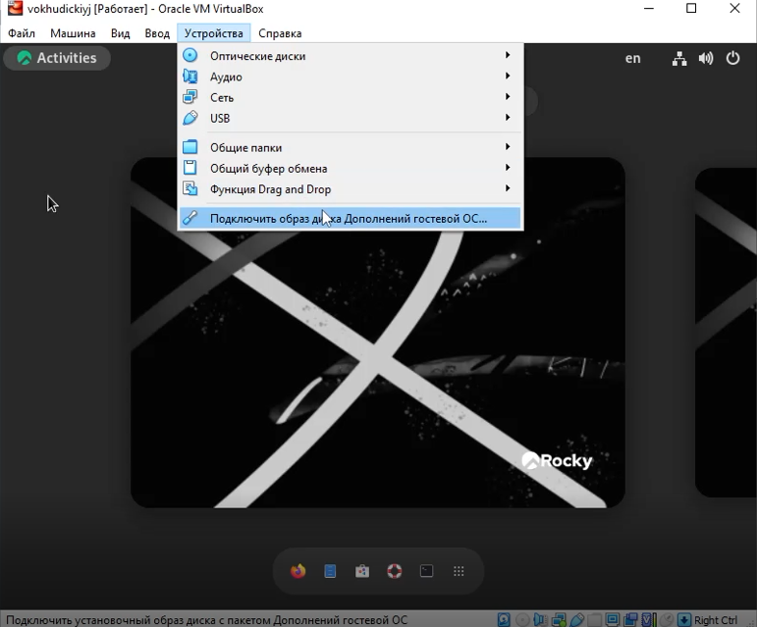

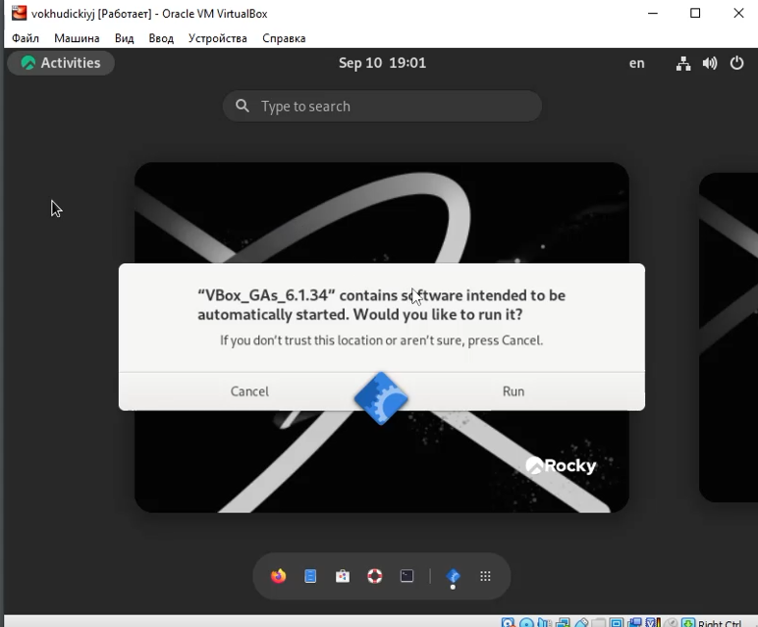

## Домашнее задания

Проанализировать последовательность загрузки системы, выполнив команду dmesg.

С помощью команды dmesg была получена следующая информация:

1. Версия ядра Linux: 5.14.0-70.22.1.el9_0.x86_64
2. Частота процессора: 3593.254 MHz
3. Модель процессора: AMD Ryzen 5 3600 6-Core Processor
4. Объем доступной памяти: 217852k/2096696k
5. Тип обнаруженного гипервизора: KVM
6. Тип файловой системы корневого раздела: XFS











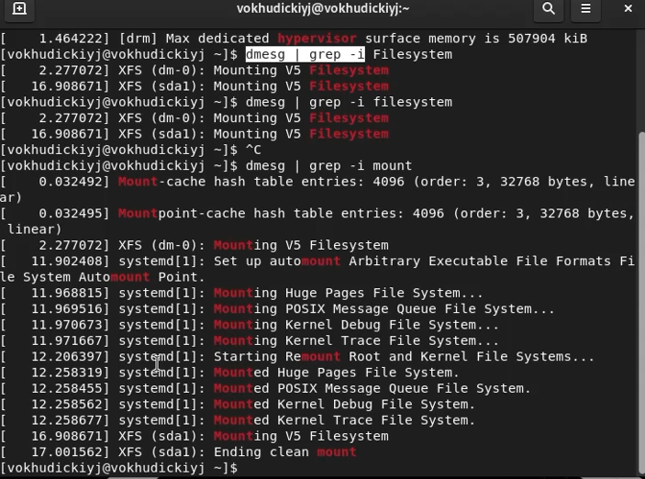

# Выводы

В ходе выполнения лабораторной работы я приобрел практические навыки установки операционной системы на виртуальную машину и настроил минимально необходимые для дальнейшей работы сервисы.

# Список литературы

* [Кулябов Д. С., Королькова А. В., Геворкян М. Н Лабораторная работа № 1. Установка и конфигурация операционной системы на виртуальную машину](https://esystem.rudn.ru/pluginfile.php/1651744/mod_folder/content/0/001-lab_virtualbox.pdf?forcedownload=1)